Консультация для родителей
Развитие графо-моторных навыков у детей с ограниченными возможностями здоровья
Подготовила: Куликова Н.П., воспитатель
первой квалификационной категории

Подготовка детей дошкольного возраста к овладению письмом – часть подготовки к обучению в школе. Уважаемые родители, вашему вниманию предлагается система работы по подготовке к овладению техникой письма, которую можно использовать в домашних условиях.
В период подготовки к школьному обучению важно сформировать у ребенка определённый набор значимых умений и навыков, которые пригодятся в школе. Среди этих знаний и умений обучению элементам письма и формированию графо-моторного навыка отводится особая роль.
Графо-моторный навык – это определенные привычные положения и движения пишущей руки, позволяющие изображать письменные буквы и их соединения. Процесс формирования графо-моторных навыков физиологически и психологически сложен. При письме в координированную деятельность вовлекаются кора головного мозга, органы слуха, зрения, многие мышцы тела. Для формирования этого навыка необходимо, чтобы ребенок был подготовлен к его обучению.
Как и всякий навык, он формируется в результате обучения, в результате формирования умений и на их основе выполнения ряда упражнений. Графо-моторный навык – очень сложная по организации и реализации функция организма. Однако в этой сложности организации графо-моторного навыка и заложен его общеразвивающий и коррекционный потенциал. Зачем ребенка с ОВЗ учить графическим навыкам? Ответов на этот вопрос несколько. Но есть основные, которые отвечают на поставленный вопрос на нескольких уровнях: биологическом, психологическом и социальном.
Биологический уровень подразумевает активизацию физиологических процессов в коре больших полушарий.
При реализации любой деятельности нервная система и, в частности, головной мозг активно включается в его реализацию. И чем более сложная по организации эта деятельность, тем более сложная она и по мозговой регуляции.
Психологический уровень подразумевает развитие двигательных и познавательных способностей, а именно:
1. Двигательной области коры головного мозга:
- формирование и совершенствование мелкой моторики пальцев рук, двигательных умений и навыков в манипуляциях различными предметами (твердыми и мягкими, упругими, гладкими и шероховатыми);
- умение правильно держать карандаш, ручку, фломастер; учиться владеть ими, используя самомассаж, игры и упражнения (обводя, закрашивая предметы, рисуя на заранее заготовленных листах);
- формирование зрительно-моторной координации.
2. Речевой области коры головного мозга:
- формирование активной речи ребенка;
- пополнение словарного запаса новыми понятиями.
3. Мышления, памяти, внимания, зрительного и слухового восприятия.
4. Координации крупных движений и умение владеть своим телом, совершенствование двигательных умений и навыков.
5. Ориентации на листе бумаги и в окружающем пространстве.
6. Формирование навыков учебной деятельности:
- умение слушать, понимать и выполнять словесные установки родителя, педагога;
- умение действовать, повторяя показанный образец.
Реализация этих функций с учетом возрастных и психофизиологических особенностей детей способствует их интеллектуальному развитию.
Социальный уровень подразумевает социальную реабилитацию детей с ОВЗ. Владение письмом (на любом уровне) – это чисто человеческое умение, которое востребовано и реализуется только в социуме. Поэтому обучение ребенка письму – это часть его социальной реабилитации, один из способов продемонстрировать свою социальную позицию.
Родители должны быть готовы к тому, что графо-моторный навык будет формироваться медленно и с большими трудностями.
Для достижения данной цели можно рекомендовать задания, специально направленные на развитие данного навыка. Упражнения (по нарастающей сложности) выстраиваются в следующем порядке (необходимо помнить, что задания, их последовательность необходимо подбирать в зависимости от возможностей каждого конкретного ребенка).
Система работы с детьми
по развитию графо-моторных навыков.

1 этап работа на листе А4.

Точки.
Нарисуй звезды на небе. Старайся расположить их равномерно по всему небу.
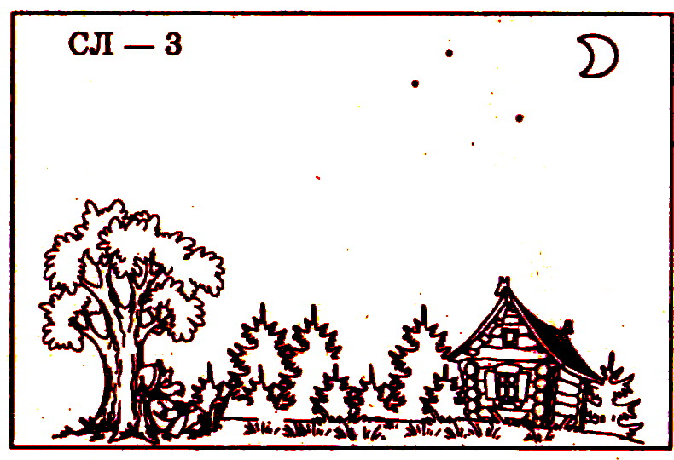

Покорми птиц. Нарисуй семечки и зерна.
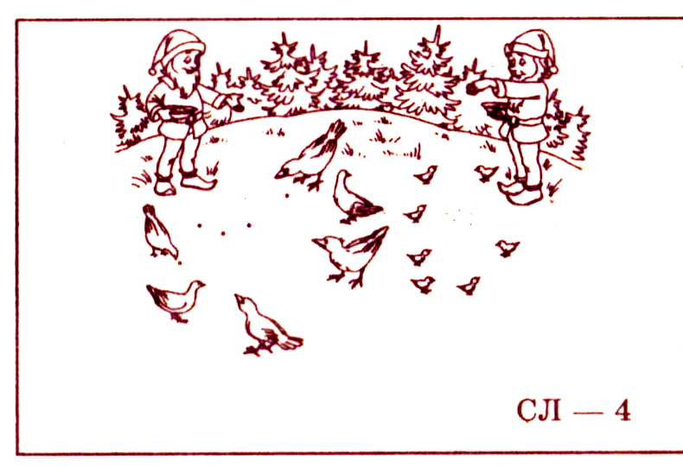
Прямые линии.

Найди капельки и помоги им спуститься, чтобы напоить цветы.
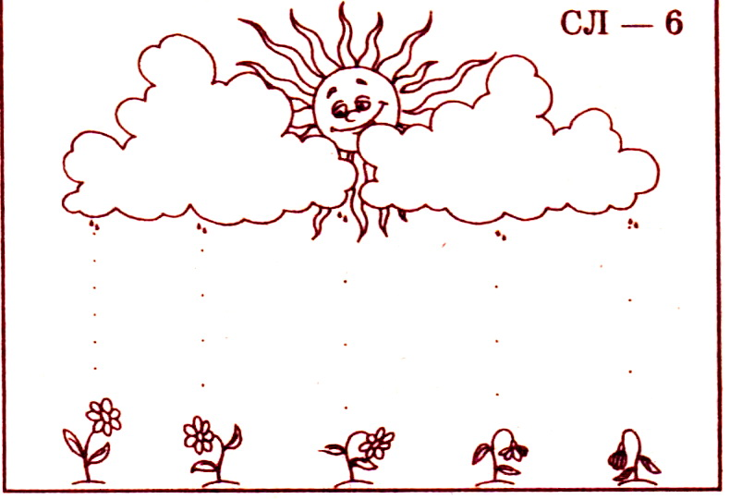

Помоги гномику привязать шарики, чтобы они не улетали.
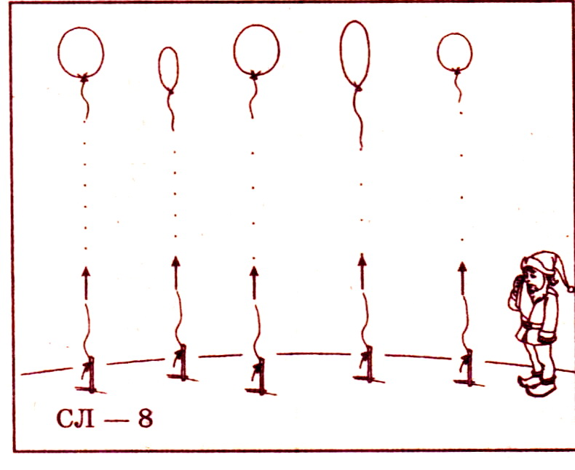

Помоги гномикам сбить все кегли.
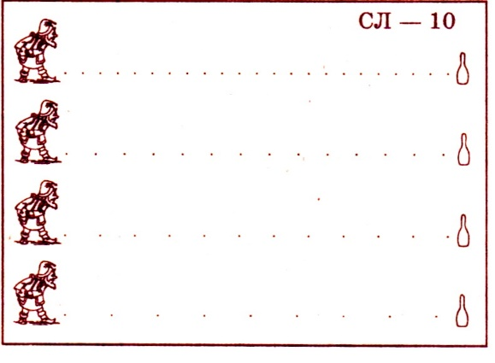

Помоги гномику запустить ракеты. Поставь карандаш на нос ракеты и рисуй линию снизу вверх по стрелке, придерживаясь середины нарисованной дорожки.
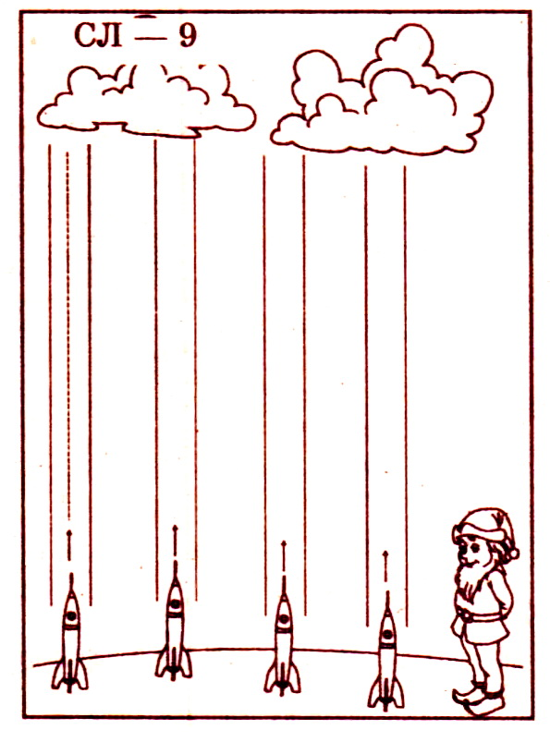
Кривые линии.

Нарисуй путь мышки к ее домику. Обведи по контуру горку зерен. Наполни ее зернами.
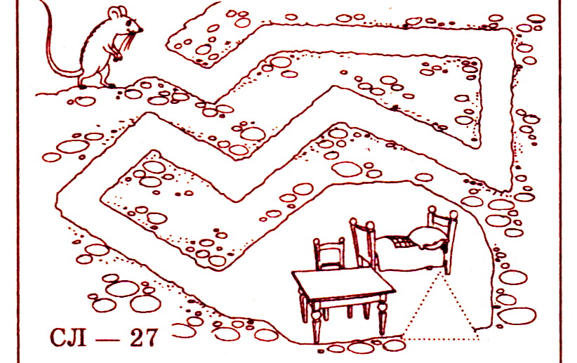

Круги, овалы.

Обведи бусы по контуру. Дорисуй на каждой нитке по две бусины так, как они расположены на нитке.
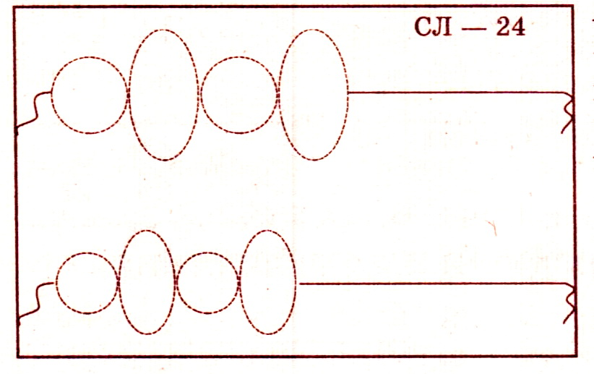
Спирали.

Нарисуй путь мышки в норку и ее путь назад.
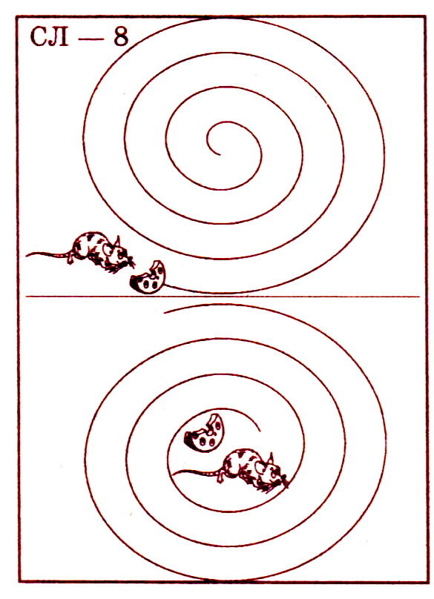

Обведи карандашом витки домика улитки, а затем нарисуй самостоятельно недостающие домики.
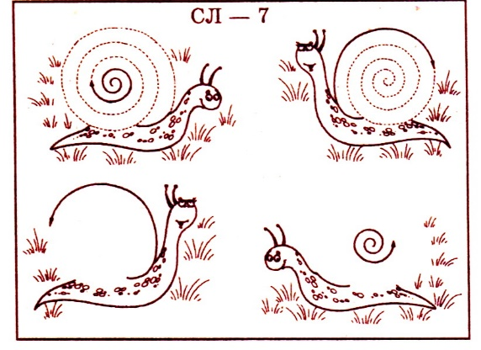
Петлевидные.

Проведи карандашом по следу от роликов. Обведи елочку по пунктирным линиям, снизу нарисуй еще один ярус веток.
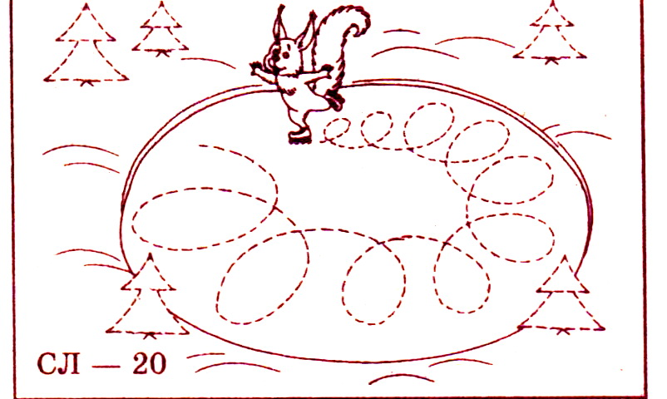

Проведи по следу юлы карандашом. Попробуй самостоятельно нарисовать похожую линию.
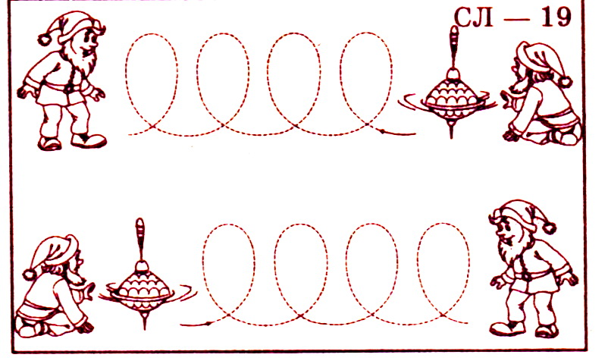
2 этап
Работа в крупной клетке.
Нарисуй так же до конца строки. (и другие узоры и рисунки)
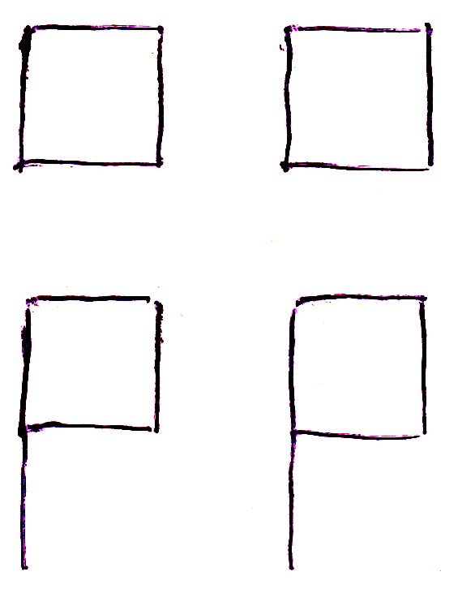

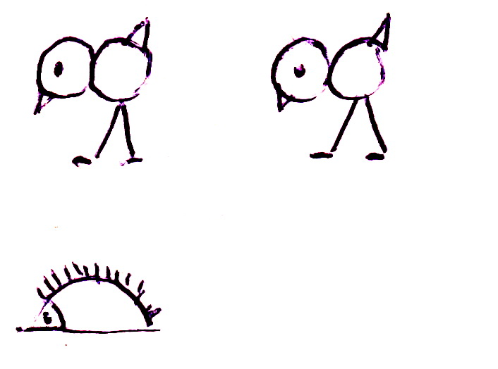

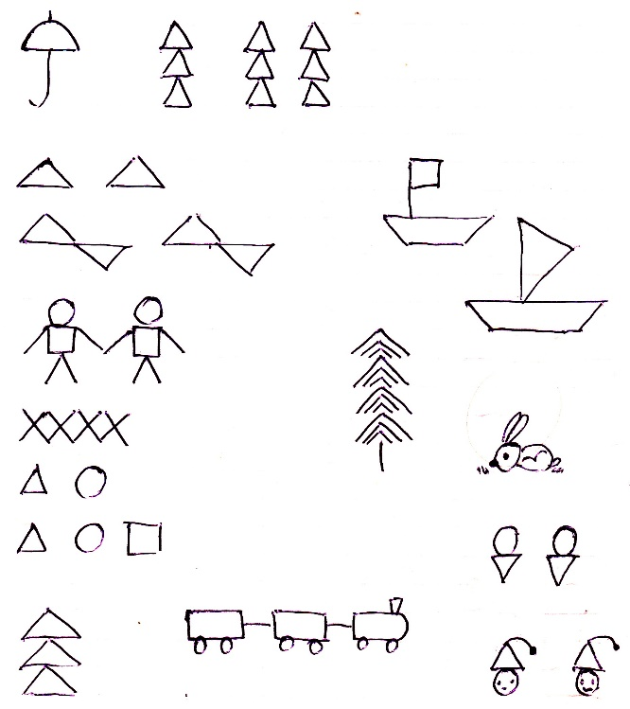

Работа в полосе.

Одинарная полоса.

Дорисуй узоры.
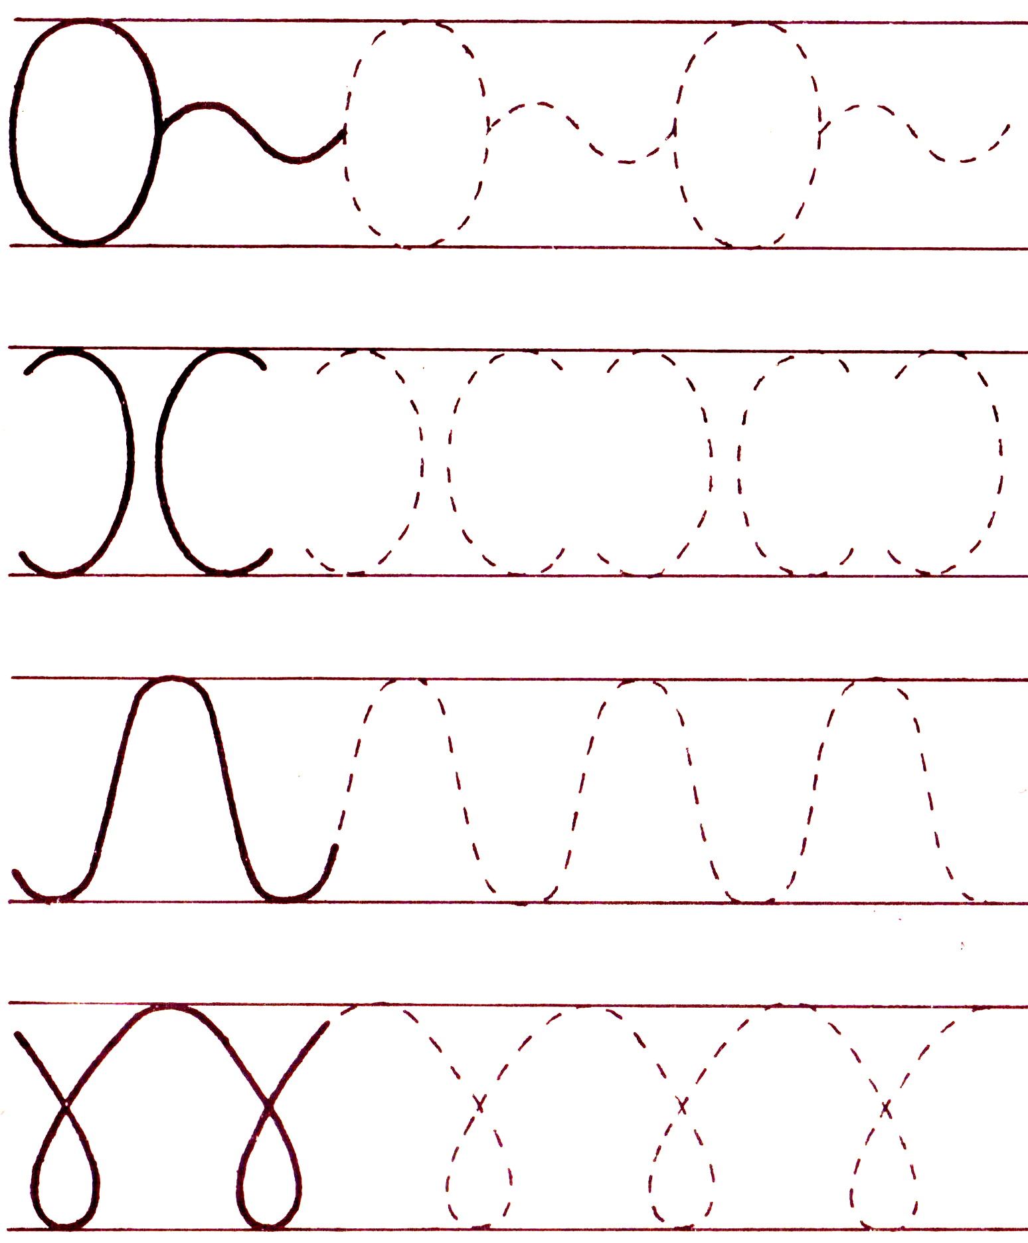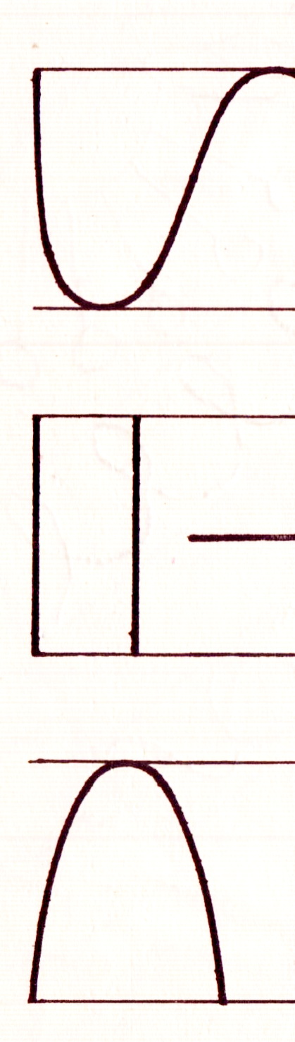

3 этап

Двойная полоса.

Дорисуй узоры.
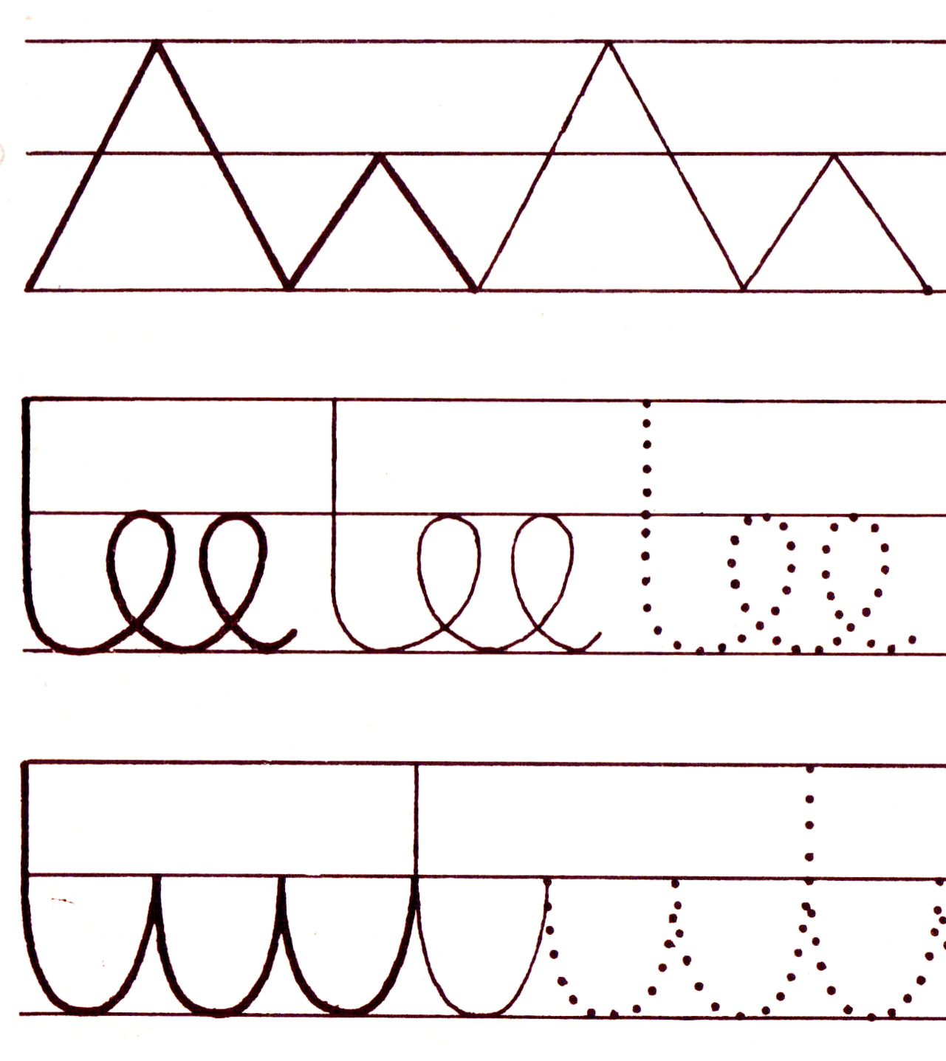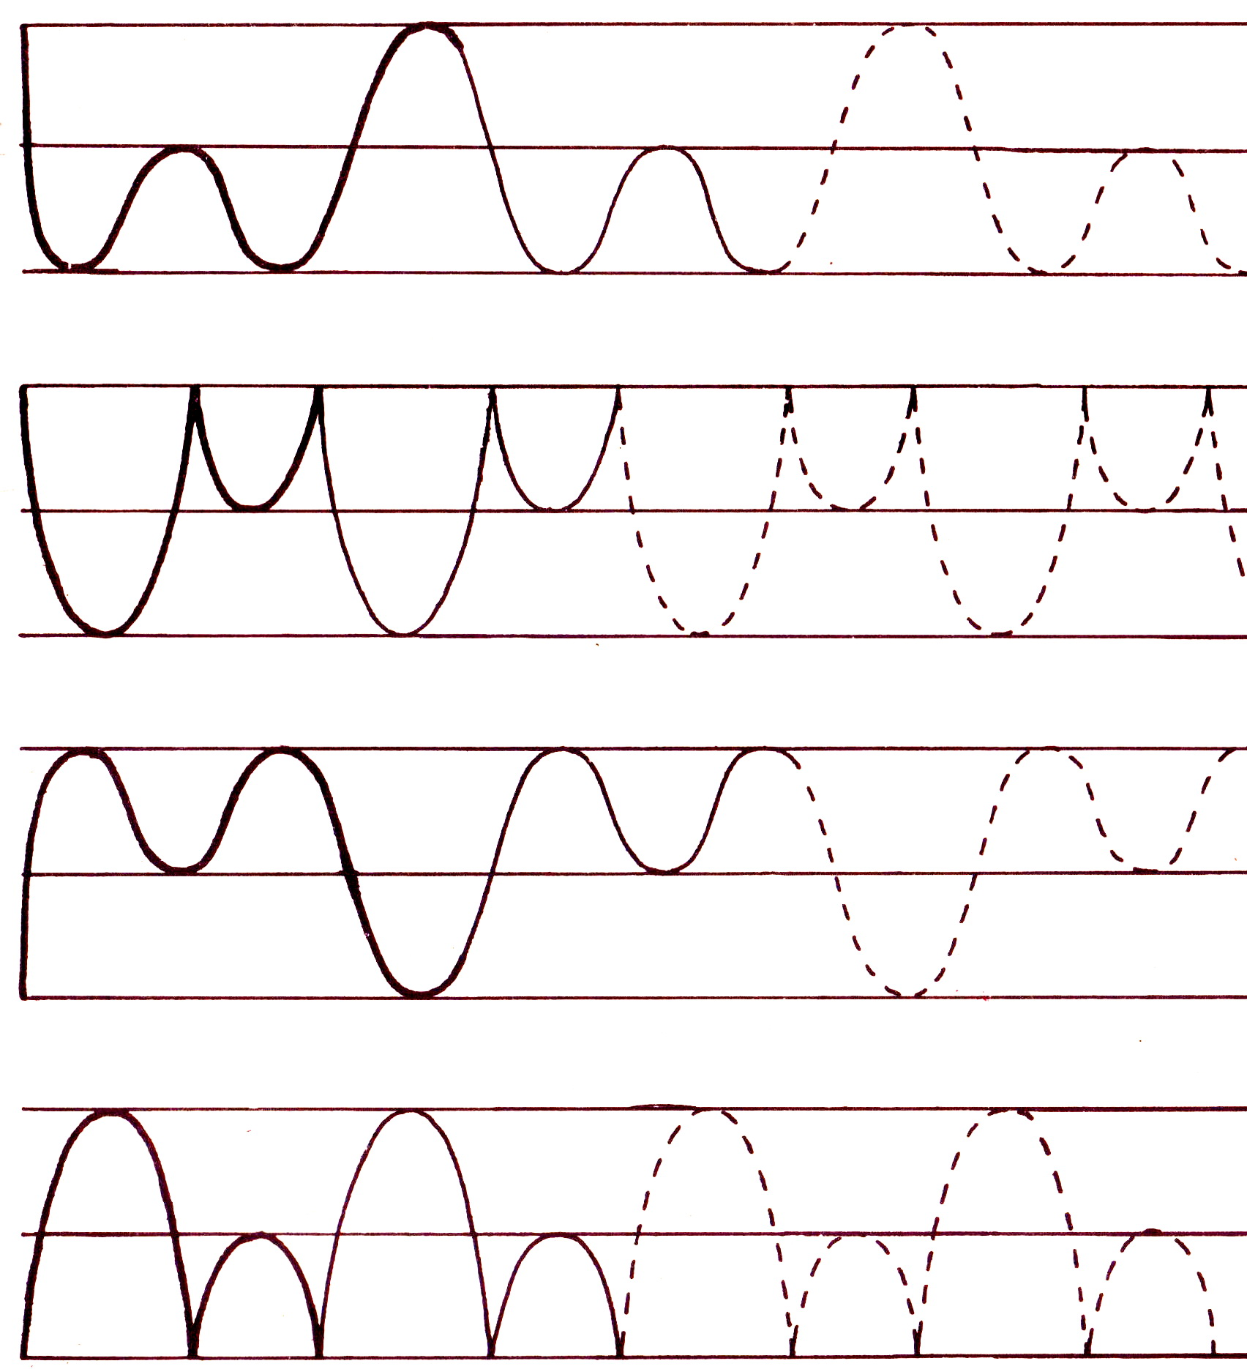

Рисуем по клеточкам (мелкая клетка)

Посмотри, какие красивые узоры. Нарисуй такие же.

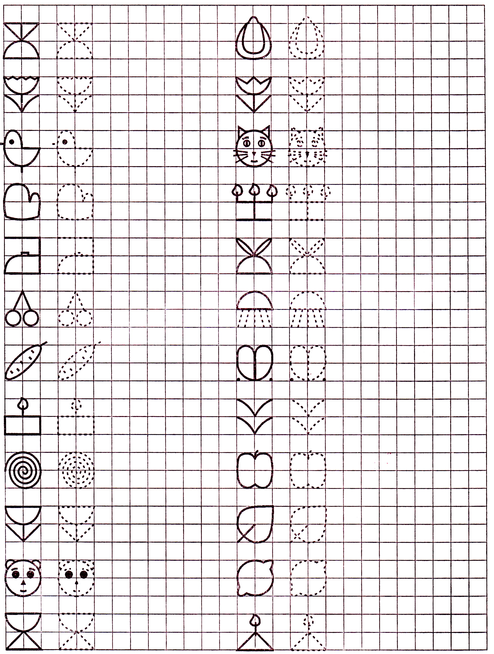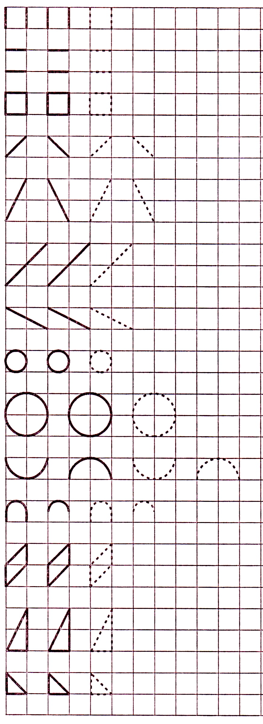

Срисуй по клеточкам животных.
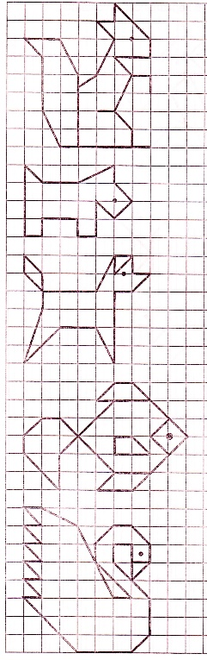

Список использованной литературы:

1. Формирование графомоторного навыка у детей с умеренной умственной отсталостью: методич. рекомендации / сост. Л.М. Лапшина, В.А. Левченко. – Челябинск: Изд-во Челяб. гос. пед. ун-та, 2014. – 50 с.
2. Касицына М.А. Рисующий гномик: методичка и планирование работы по формированию графических навыков и умений у детей младшего дошкольного возраста с ЗПР. М.: Гном-Д, 2005. – 64 с.
3. Беззубцева Г.В., Андриевская Т.Н. Развиваем руку ребенка, готовим ее к рисованию и письму. М.: Гном-Д, 2003. – 120 с.
4. Беззубцева Г.В., Андриевская Т.Н. Карандаш и волшебный клубочек. Раздаточный материал. М.: Гном-Д, 2003 – 40 с.
5. Бредихин В. Верная рука. Как научить ребенка писать. Сп-б.: Аполлон, 1994. – 16 с.
6. Крупенчук О.И. Готовим руку к письму. Сп-б.: Литера, 2004. – 64 с.

